**AFD: Привязка платежей Беру**

**Вводные:** Рандомно в течение недели Яндекс Маркет присылает платежи на реальный расчетный счет. К каждому платежу есть реестр с информацией о том, к чему какая сумма относится. Необходимо сумму реального платежа соотнести с реестром и отразить это в МС.

**Исполнители**: Сотрудники отдела Бэк-Офис

**Частотность:** ежедневно

**Крайний срок:** 18:00 (если в пятницу не успели до 18:00 - то до 10:00 понедельника)

**Время выполнения:** от 20 мин до ……(по результатам тестирования)

**Время выполнения одной операции:** 20 мин.

**Учет времени:** Обязательный

**Грейд задач:** 3

**Видеоинструкция:**

**Согласование:**

| **Роль** | **ФИО** | **Согласование** | **Дата** |
| --- | --- | --- | --- |
| Заказчик | Ускова Е.П. | Согласовано | 09.12.2024 |
| Принимающий на исполнение в Бэк-офис | Лисовская А.В. | Согласовано | 10.12.2024 |
| Тестировщик | Ширшова И.В. | Согласовано | 10.12.2024 |
| Разработчик | Ковалева К.С. | Согласовано | 26.10.2024. |

**ОГЛАВЛЕНИЕ**

**1. Данные для входа и выполнения**

**2. Выполнение регламента**

**2.1. Поиск платежей и создание заявки ВНП**

**2.2. Подготовка рабочей таблицы**

**2.3. Обработка типа транзакции “Возврат”**

2.3.1. Источник транзакции- возврат платежа

2.3.2. Источник транзакции- НЕ возврат покупателя

**2.4. Обработка типа транзакции “Начисление”.**

2.4.1. Источник транзакции- платеж покупателя

2.4.2. Источник транзакции- НЕ платеж покупателя

**3. Завершение задачи**

**4. Аналитика**

### **Данные для входа и выполнения**

Проверить доступ к файлам и папкам:

1.[Беру импорт ВП](https://docs.google.com/spreadsheets/d/13RkPa3iF9BXP-Rr53BsZfMDEr_HdxnhjfQQNL4JWnok/edit?gid=0#gid=0)

2. [Привязка ВП Беру](https://docs.google.com/spreadsheets/d/1fdseB3Oi4GE5Jj-5gohZ5hcsBqbbQVeG1CANzpvB-VY/edit?gid=25659427#gid=25659427)

3. [Входящие платежи НЕСТ](https://nest.backendserver.ru/app/paymentin)

4. [Нераспределенные входящий платеж](https://online.moysklad.ru/app/#finance?global_periodFilter=01.11.2024%2000:00:00,30.11.2024%2023:59:59,inside_period,PRESETS,MONTH,0&global_financeLinkedFilter=not%20distributed&global_financeAgentFilter=%5B782c484a-6749-11ea-0a80-03f900263ee6%5C%5C,%D0%9F%D0%BE%D0%BA%D1%83%D0%BF%D0%B0%D1%82%D0%B5%D0%BB%D1%8C%20Beru.ru%5C%5C,%5C%5C,Company%5D,equals&global_entityTypeFilter=PaymentIn&sort=o.moment%20d)

5. [Возвраты в МС](https://online.moysklad.ru/app/#salesreturn)

### **Выполнение регламента**

### **2.1. Поиск платежей и создание заявки ВНП**

**_____________________________________________________________________________**

**Время операции: 5 мин**

**_____________________________________________________________________________**

Задача падает ежедневно (кроме субботы и воскресенья) по шаблону в Битрикс.

Открываем нераспределенные платежи (оперативка) по [Фильтру](https://online.moysklad.ru/app/#finance?global_periodFilter=01.12.2024%2000:00:00,31.12.2024%2023:59:59,inside_period,PRESETS,MONTH,0&global_financeLinkedFilter=not%20distributed&global_financeAgentFilter=%5B782c484a-6749-11ea-0a80-03f900263ee6%5C%5C,%D0%9F%D0%BE%D0%BA%D1%83%D0%BF%D0%B0%D1%82%D0%B5%D0%BB%D1%8C%20Beru.ru%5C%5C,%5C%5C,Company%5D,equals&global_financeSubcompanyFilter=%5Bb2c9e371-1b98-11e6-7a69-93a700176cab%5C%5C,OO%D0%9E%20%22%D0%90%D0%92%D0%90%D0%9A%D0%A1%22%5C%5C,%5C%5C,MyCompany%5D,equals&global_entityTypeFilter=PaymentIn):

* **Распределен** - нет
* **Контрагент** - покупатель Beru.ru
* **Период** - текущий месяц
* **Тип документа** - входящий платеж

**ВАЖНО:** в фильтре надо менять организацию и проходиться по Авакс - Орион - ИПФ- ИПС- ИПШ

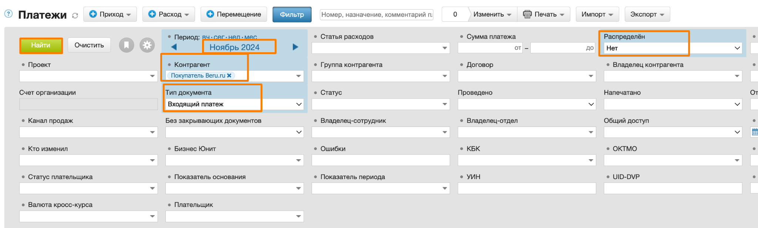

Инструкция по привязке платежей относится только к реальным платежам, которые были импортированы в МС из банковской выписки. Она не применяется к виртуальным/техническим/процессинговым счетам, а также к платежам с комментариями, измененным или созданным вручную. **Проверить историю изменений.**

**ВАЖНО:** Также если в истории изменений будет запись о смене контрагента - это выполняется в рамках задачи по смене контрагента на "Покупатель Beru.ru".

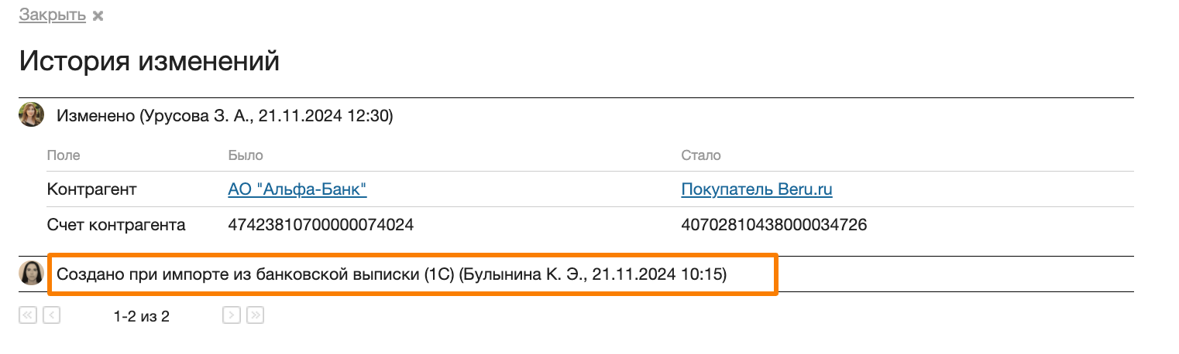

Открываем входящий платеж и меняем поля

* **Контрагента** - на организацию, указанную в платеже.
* **Расчетный счет** - ВИРТ БЕРУ (ОРГ)

Сохранить.

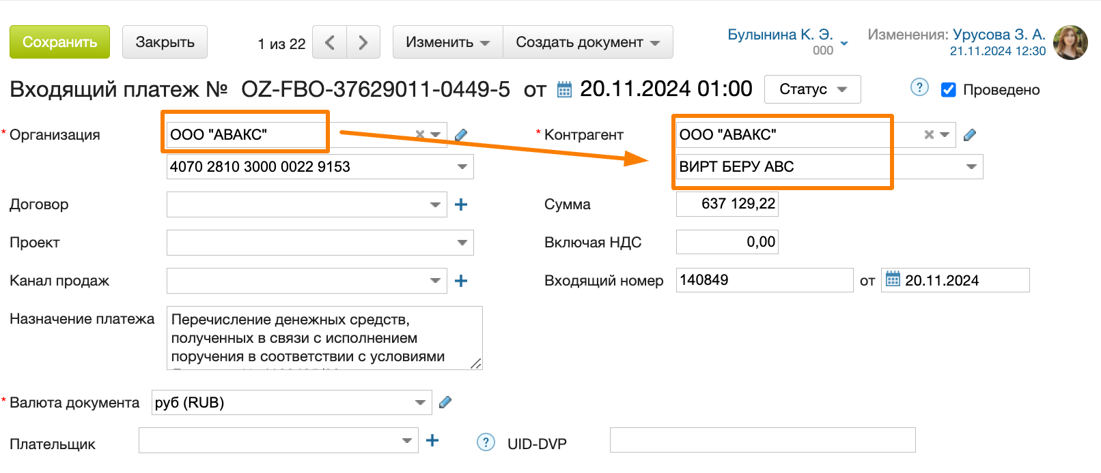

**Создаем ВНП по инструкции** [**AFD: Создание ВНП**](https://docs.google.com/document/d/15sfIZ2V3kLgEH9Zs-1Lpsop8kC4uYLfpjn6dgRzgZwI/edit?tab=t.0#heading=h.40w89v28pwfs)

Архив. Так ВНП не создаем. Переходим в [NEST → Деньги → ВНП → Заявка ВНП](https://nest.backendserver.ru/finance/vnp)

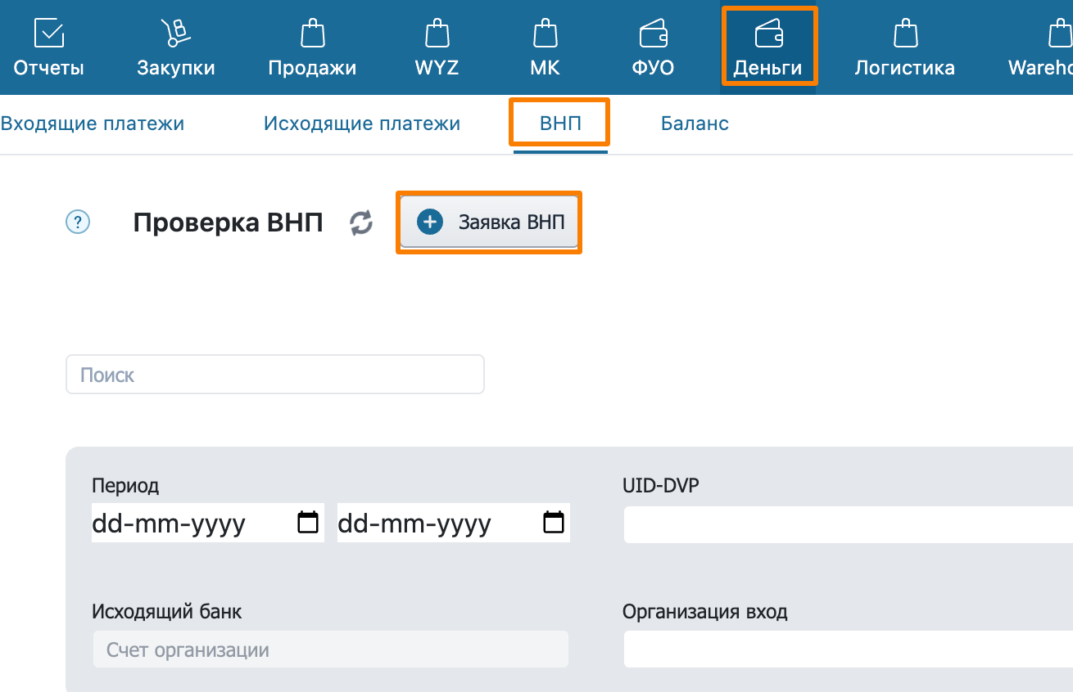

В открывшемся окне заполняем поля как в платеже:

**Выход= Контрагент**

**Вход= Организация**

**Дата= От__**

**Сумма=Сумма**  
**Комментарий** - **назначение платежа** из Входящего платежа

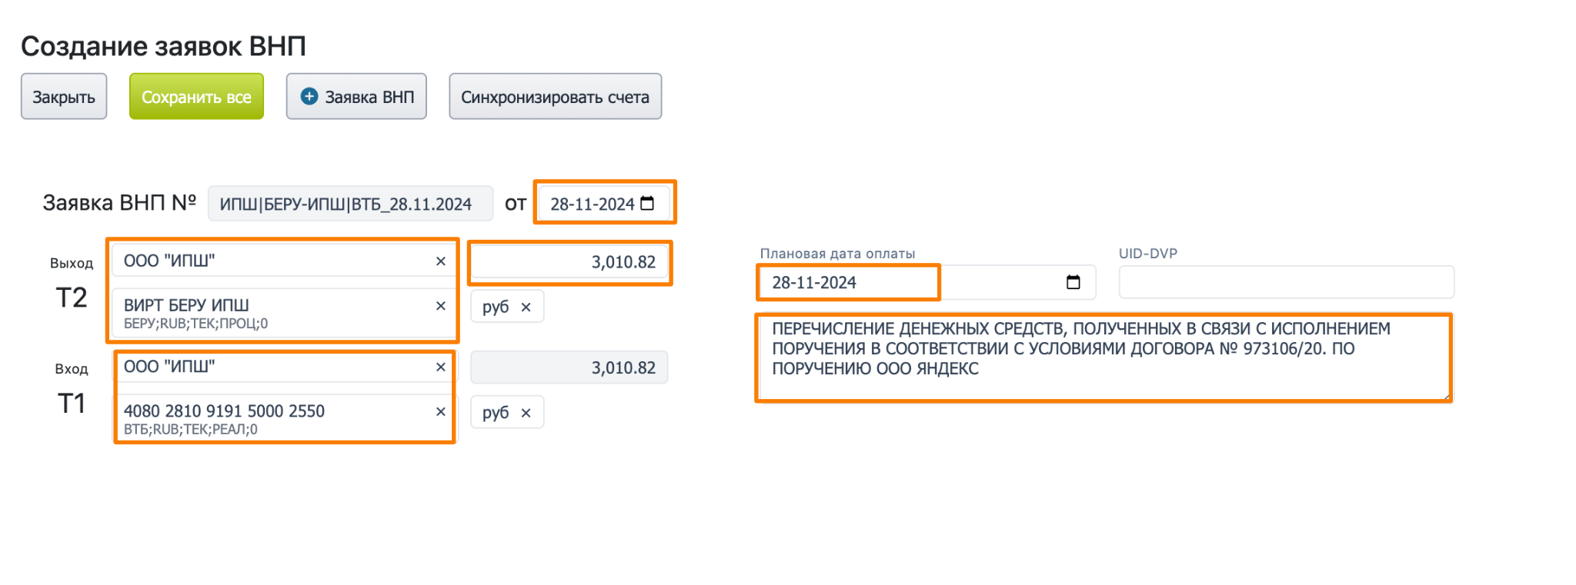

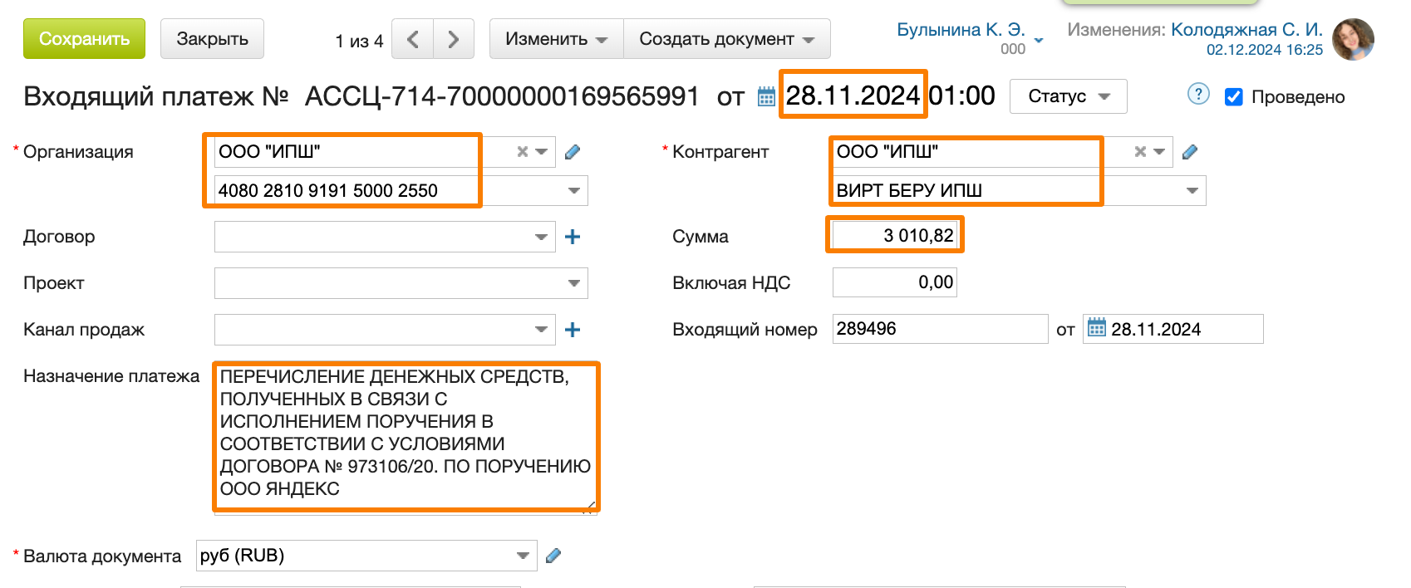

Нажимаем “Сохранить”.

Когда ВНП сохранилось, нажимаем на появившуюся кнопку с 3 точками и открываем Счет покупателя.

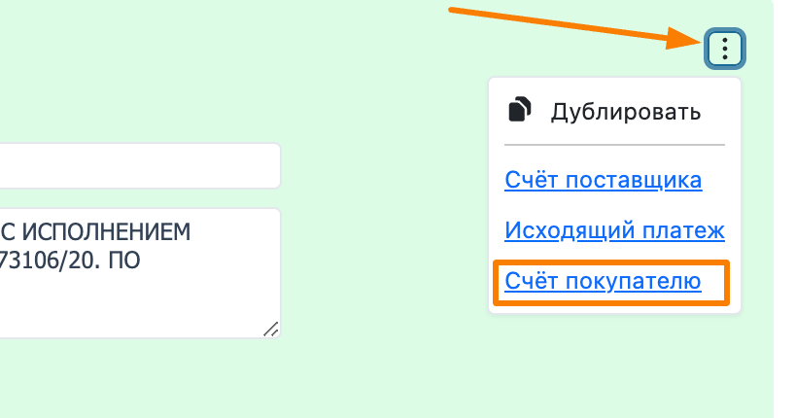

Копируем номер Счета покупателя, переходим во входящий платеж и привязываем Счет покупателя, созданный в результате ВНП.

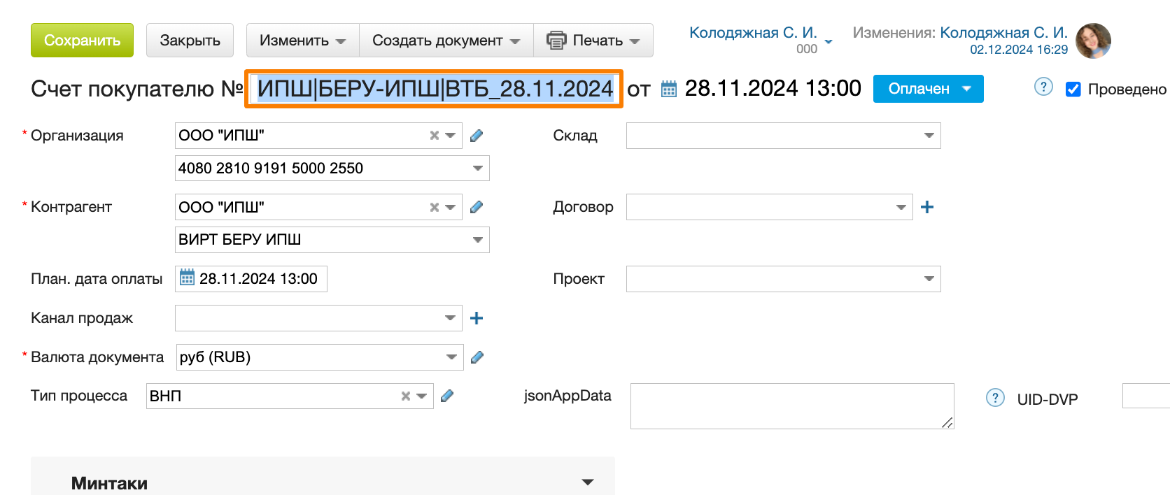

Для этого: нажимаем Привязать платеж → Вставляем номер счета покупателя →Привязать.

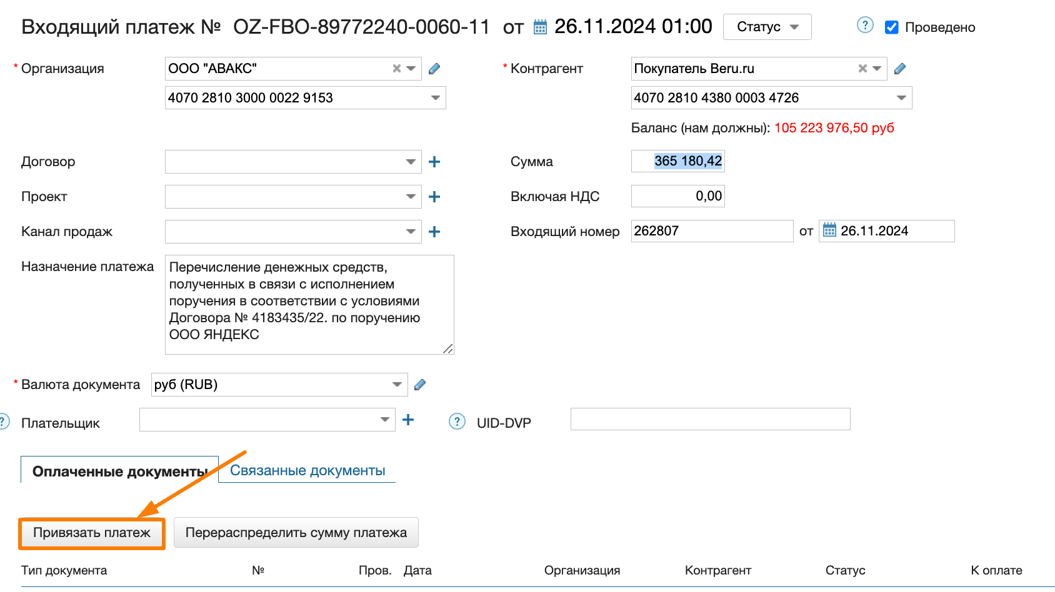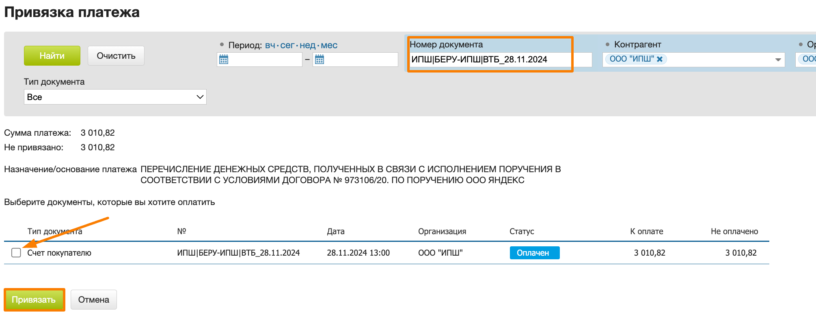

Нажимаем “Сохранить”.

Во входящем платеже смотрим к какой организации относится платеж и номер договора, указанный в назначении платежа.

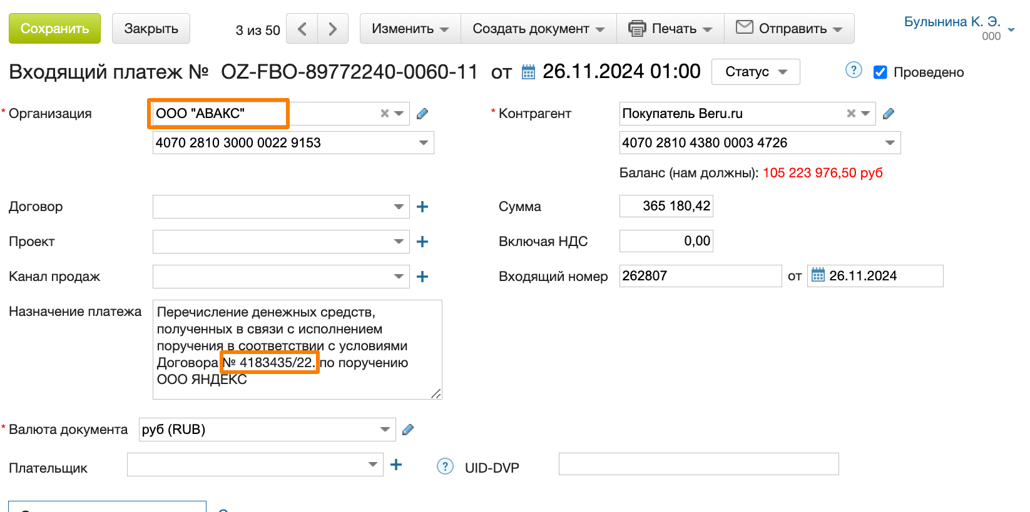

Далее переходим в папку с нужным договором.

### **2.2. Подготовка рабочей таблицы**

**_____________________________________________________________________________**

**Время операции: 5 мин**

**_____________________________________________________________________________**

Еженедельно отдел WYZ выгружает в папку [Отчеты Beru.ru \ Беру.ру (ООО "ЯНДЕКС.МАРКЕТ")](https://drive.google.com/drive/u/0/folders/1uVWK6rLY19B6gEBGDXjm1j93WDttt81l). Переходим в папку, выбираем текущий год, организацию, с которой работаем, месяц, номер договора, папка “Реестры платежей”. Выбираем последний загруженный реестр.

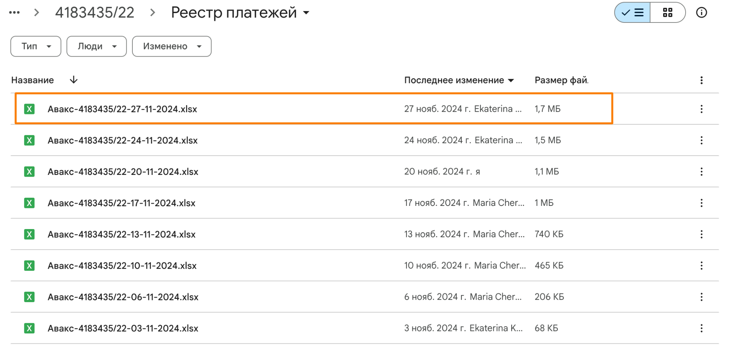

В таблице [Привязка ВП Беру](https://docs.google.com/spreadsheets/d/1fdseB3Oi4GE5Jj-5gohZ5hcsBqbbQVeG1CANzpvB-VY/edit?gid=0#gid=0)  очищаем лист РП. Для этого *Нажимаем в левый верхний угол таблицы - Delete.*

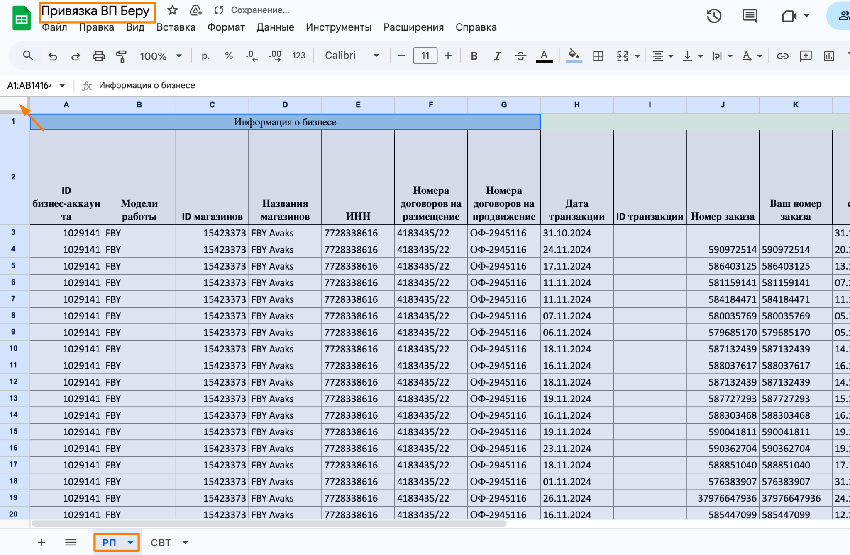

Открываем реестр и комбинацией клавиш **Ctrl+A** выделяем таблицу, затем комбинацией клавиш **Ctrl+C** копируем ее в рабочую таблицу лист РП.

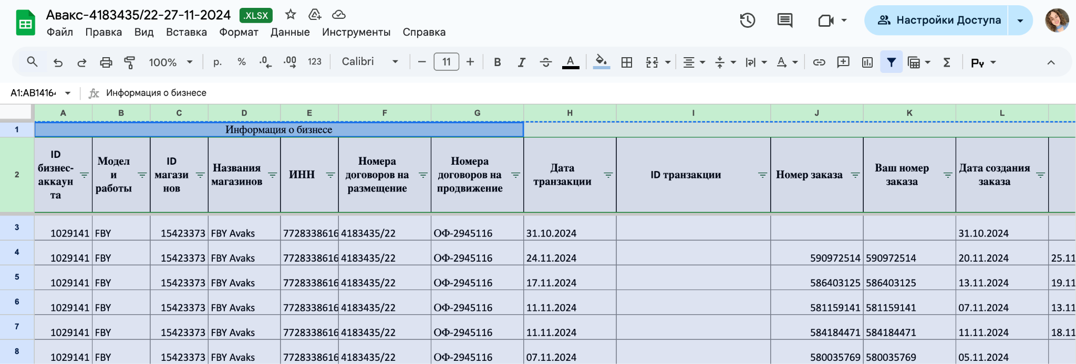

На листе СВТ есть две сводные таблицы:

* Первая таблица отображает отчет по типам, источникам и суммам заказов покупателей

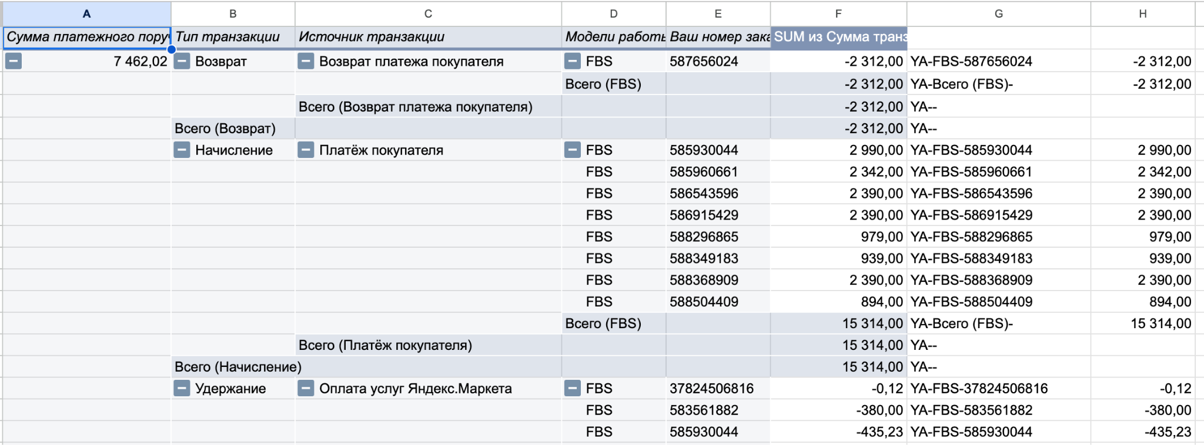

* Вторая - проверочная таблица

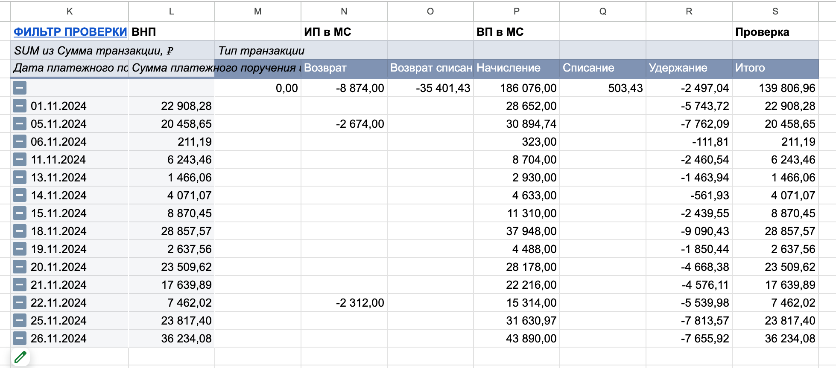

Переходим в редактор первой сводной таблицы. Для этого нажимаем в любую ячейку сводной таблицы, в поле Редактора сводной таблицы в разделе Фильтры нажимаем “Сбросить” и вводим сумму платежного поручения из Входящего платежа. Нажимаем ОК.

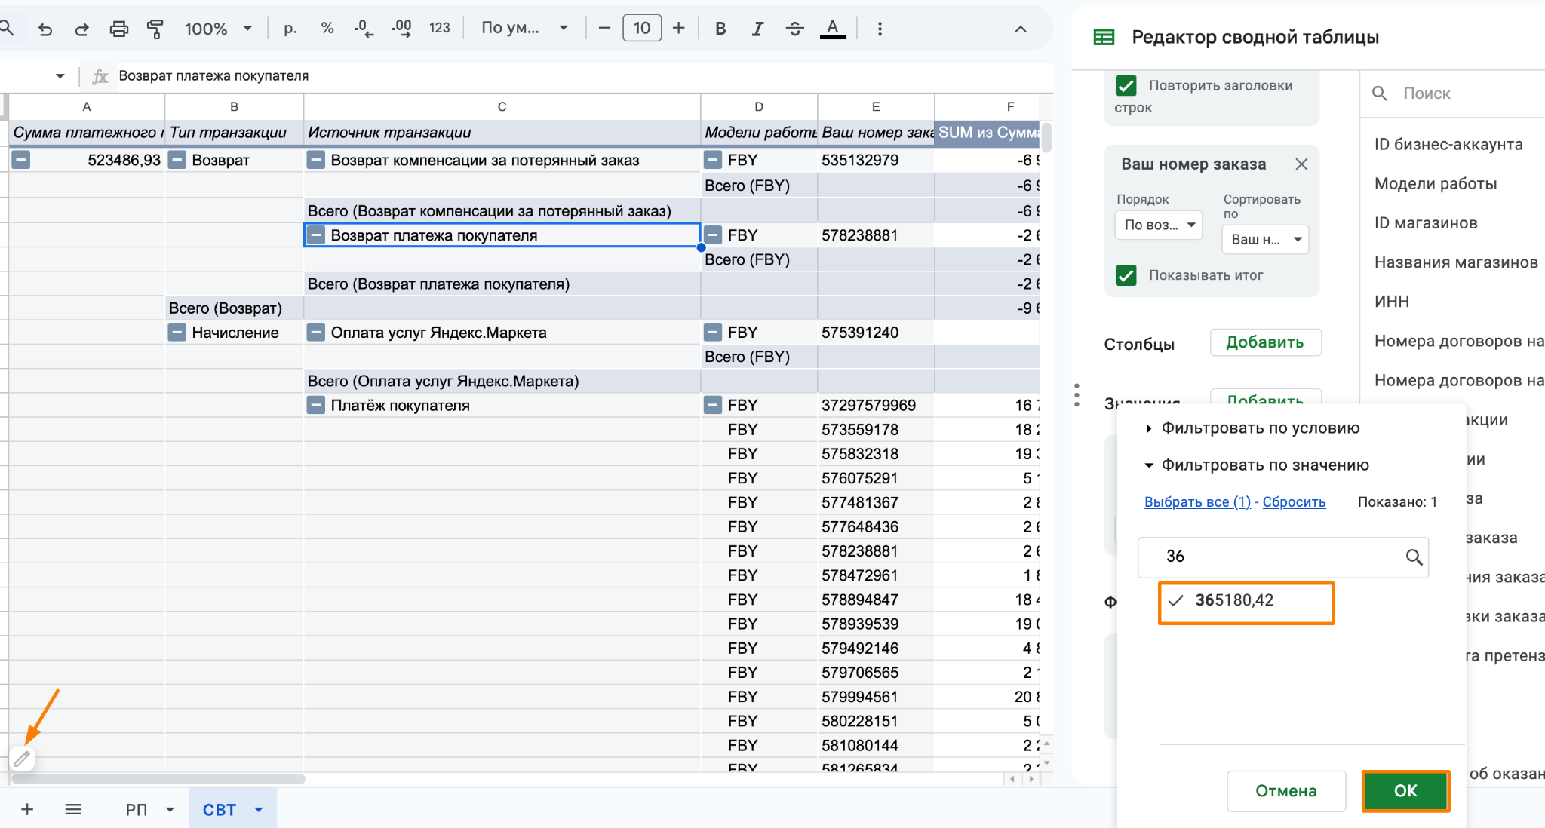

Таким образом платежи отфильтрованы по сумме платежного поручения

**ВАЖНО!** Мы отрабатываем только два типа начисления: **Возврат и Начисление**.

### **2.3. Обработка типа транзакции “Возврат”**

**_____________________________________________________________________________**

**Время операции: 1 мин**

**_____________________________________________________________________________**

Отработка типа транзакции возврат делится на два вида:

* Мы создаем исходящий платеж из документа возврата
* Мы создаем исходящий платеж, не привязанный ни к чему, но с комментариями в платеже

Это зависит от столбца “Источники транзакции”. Возвраты могут делиться на следующие виды Источников транзакции:

* Возврат платежа - Возврат платежа мы создаем из документа возврата
* Возврат компенсации - создается непривязанный исходящий платеж
* Возврат премии - создается непривязанный исходящий платеж
* Иные - написать [в чат AFD бэк-офис](https://mail.google.com/chat/u/0/#chat/space/AAAAVtJgSxE), что появился новый источник транзакции и создаем непривязанный исходящий платеж.

#### **2.3.1. Источник транзакции- возврат платежа**

**_____________________________________________________________________________**

**Время операции: 5 мин**

**_____________________________________________________________________________**

После того как отфильтровали сводную таблицу по сумме платежного поручения в открывшейся таблице смотрим на суммы по столбцу С “Источник транзакции” Возврат платежа покупателя.

Копируем номер возврата из столбца G и переходим в МС.

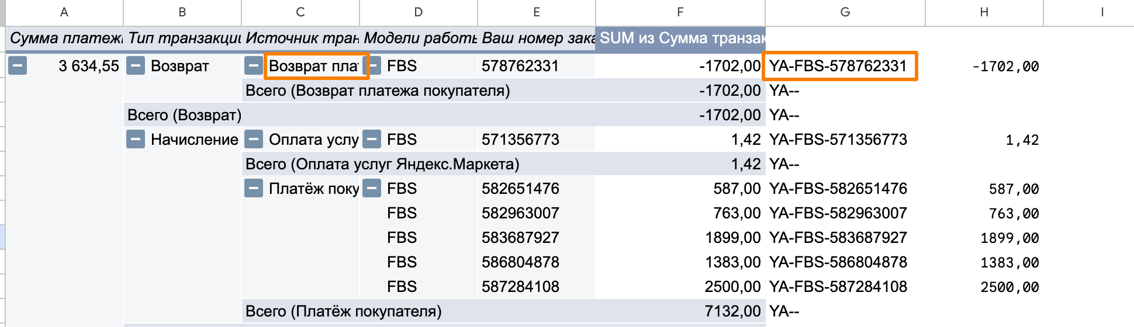

В разделе [Продажи →Возвраты покупателей](https://online.moysklad.ru/app/#salesreturn) в поле для номера вставляем скопированный номер.

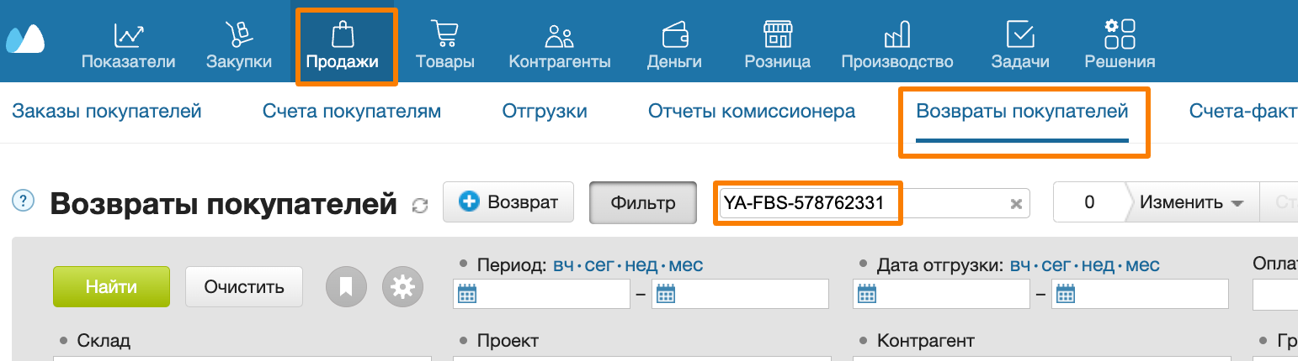

Если возврат не найден - пишем в [чат](https://chat.google.com/room/AAAAVtJgSxE?cls=7), отмечаем [Alexandra Dolganova](mailto:daa.dolganova@amatrd.com)

Если найден - создаем исходящий платеж. (Если возврат не проведенный- все равно создаем исходящий платеж.)



Открываем найденный Возврат→ Создать документ→ Исходящий платеж

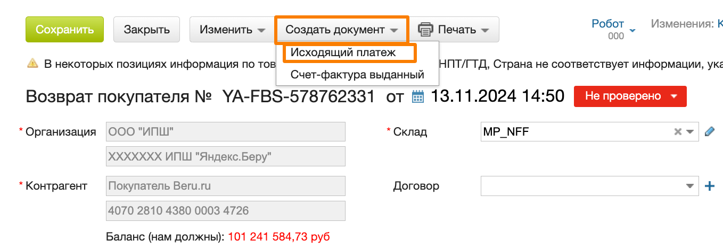

В открывшемся платеже меняем:

* **Наименование** - номер возврата (скопировать из рабочей таблицы столбец G)
* **Расчетный счет** - ВИРТ БЕРУ (ОРГ)
* **Дата** - дата входящего платежа, который отрабатывается
* **Сумма** - сумма транзакции из столбца H - копируем и убираем минус
* **Договор** - Из рабочей таблицы лист СВТ столбец I

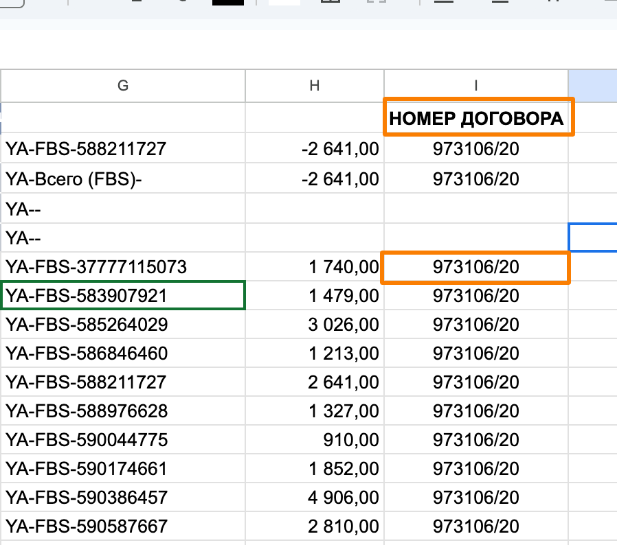

После выбора договора МС предлагает изменить р/сч, нажимаем “Нет”

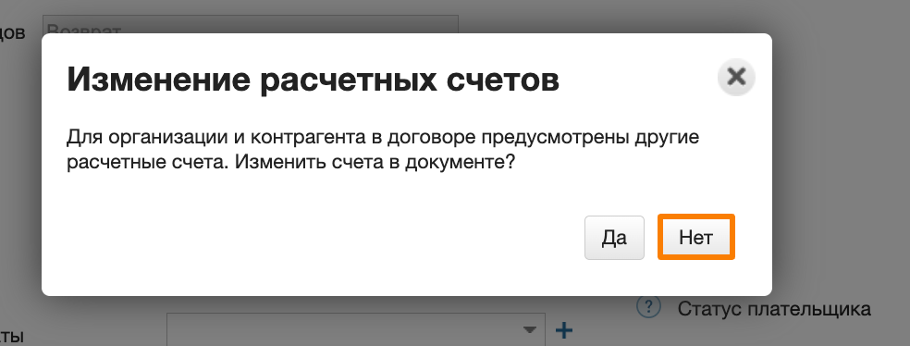

Нажимаем “Сохранить”.

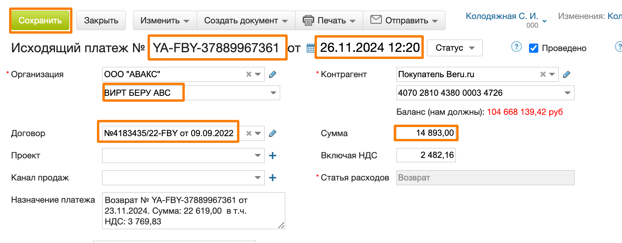



**ВАЖНО!:** Сумму в исходящий платеж проставляем по реестру, **но** указываем в исходящем платеже без минуса.

#### **2.3.2. Источник транзакции- НЕ возврат покупателя**

**_____________________________________________________________________________**

**Время операции: 5 мин**

**_____________________________________________________________________________**

Если Источник транзакции = не Возврат платежа покупателя, то создаем исходящий платеж, не привязанный ни к чему, но с комментариями к платежу.  
Например, если попадается заказ по источнику транзакции “возврат компенсации за потерянный заказ” , необходимо создать исходящий платеж, ни к чему не привязанный.

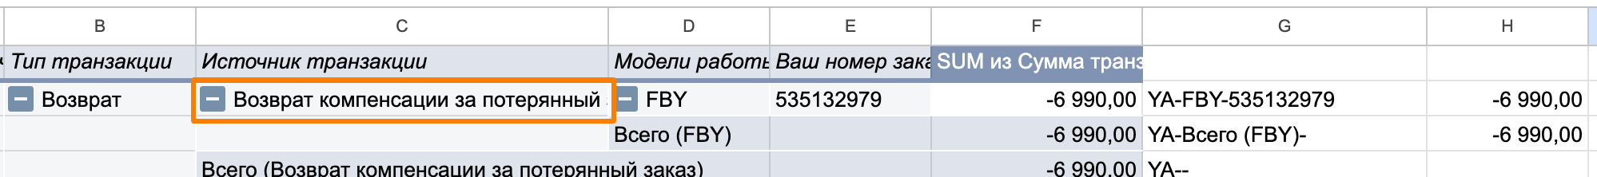

Для этого переходим в [НЕСТ →Деньги →Исходящие платежи](https://nest.backendserver.ru/app/paymentout) [→](https://nest.backendserver.ru/app/paymentout)Создать Исходящий платеж

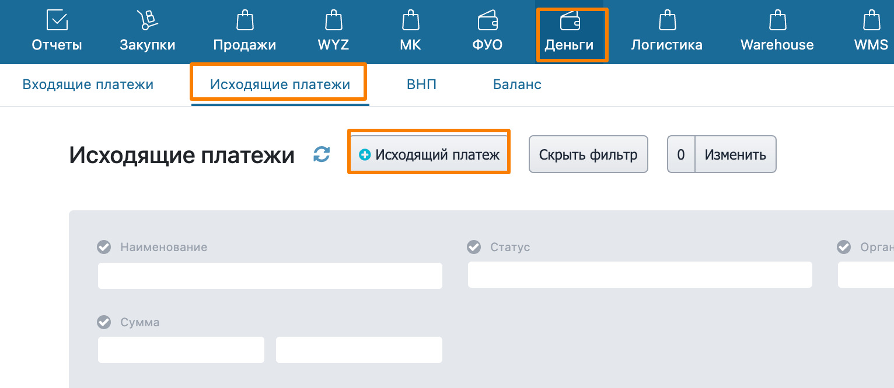

Заполняем поля:

* **Наименование** - Дата_Платежа + копируем название Источника транзакции (например, Возврат компенсации за потерянный заказ Беру)
* **Дата** - дата входящего платежа, который отрабатывается
* **Организация** - организация входящего платежа
* **р/ч** - ВИРТ БЕРУ (ОРГ)
* **Договор**- Из рабочей таблицы лист СВТ столбец I
* **Валюта** - руб
* **Сумма** - сумма из рабочей таблицы по строке “Всего” (Возврат компенсации за потерянный заказ Беру) столбец F

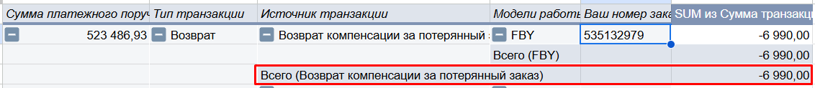

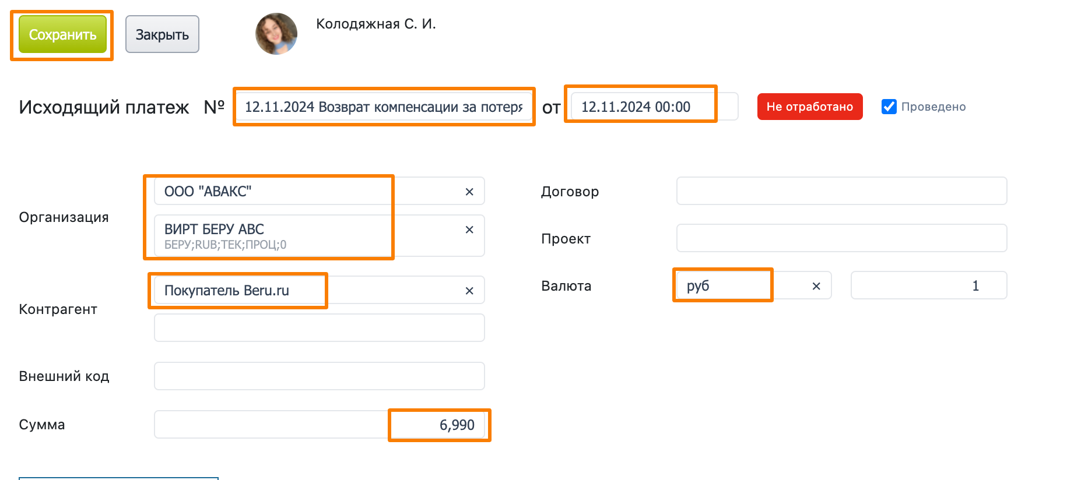

Копируем номера заказов и суммы и вставляем в комментарий к исходящий платеж. Нажимаем “Сохранить”.   
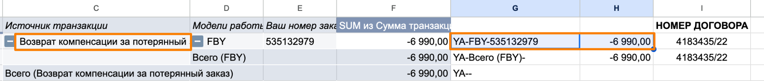

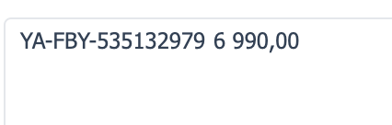

### **2.4. Обработка типа транзакции “Начисление”.**

**_____________________________________________________________________________**

**Время операции: 1 мин**

**_____________________________________________________________________________**

Отработка типа транзакции Начисление делится на два вида:

* Мы создаем Входящий платеж и привязываем к нему заказы покупателей
* Мы создаем Входящий платеж, не привязанный ни к чему, но с комментариями в платеже.

По типу транзакции Начисление могут быть следующие виды Источников транзакции:

* Платеж покупателя - привязываем к заказу
* Оплата услуг - создаем входящий платеж , привязываем к котловому заказу
* Компенсации - создаем входящий платеж, привязываем к котловому заказу
* Премия - создаем входящий платеж но не привязываем
* все остальные источники - написать в чат, что появился новый источник транзакции и создаем входящий платеж но не привязываем

#### **2.4.1. Источник транзакции- платеж покупателя**

**_____________________________________________________________________________**

**Время операции: 10 мин**

**_____________________________________________________________________________**

Переходим в [Нест → Деньги → Входящие платежи→ Создать входящий платеж](https://nest.backendserver.ru/app/paymentin)

Заполняем поля:

* **Наименование** - Дата_Платежа + копируем название Источника транзакции (например, Платеж покупателя)
* **Дата** - Дата входящего платежа
* **Организация** - организация входящего платежа
* **р/ч** - ВИРТ БЕРУ (ОРГ)
* **Контрагент -** Покупатель Beru.ru
* **Договор -** Из рабочей таблицы лист СВТ столбец I
* **Валюта** - руб
* **Сумма** - сумма из рабочей таблицы по строке Всего ( Платеж покупателя) столбец F

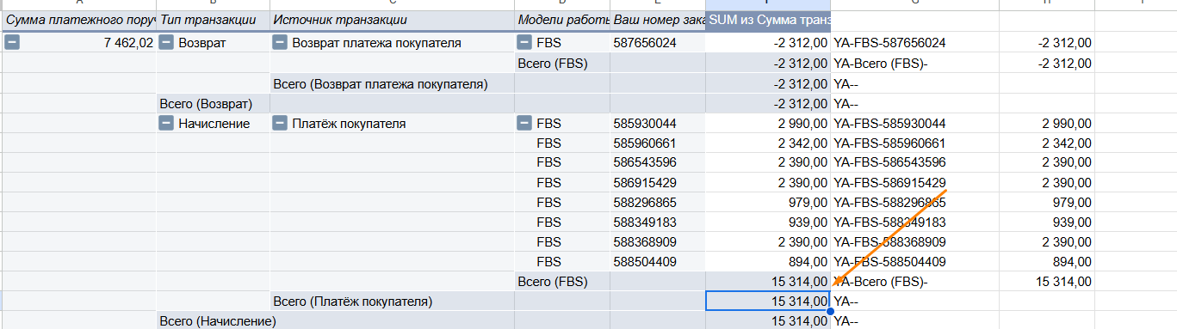

Нажимаем “Сохранить”.

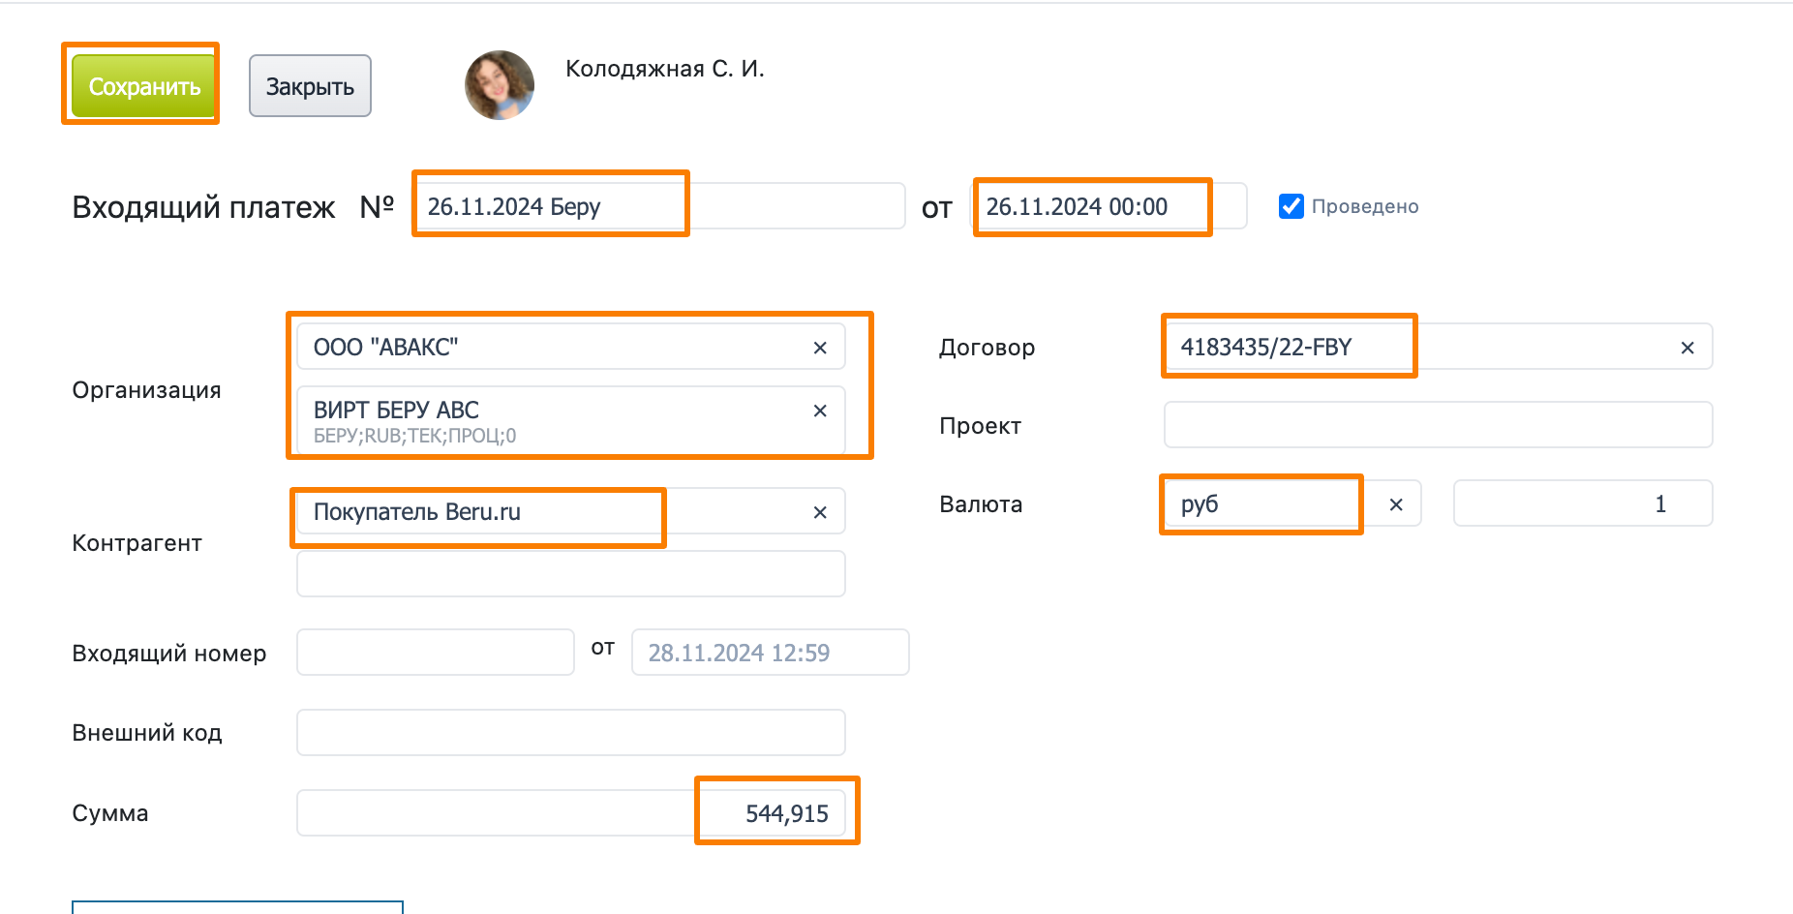

Копируем номера заказов и суммы платежей комбинацией клавиш **CTRL+C**

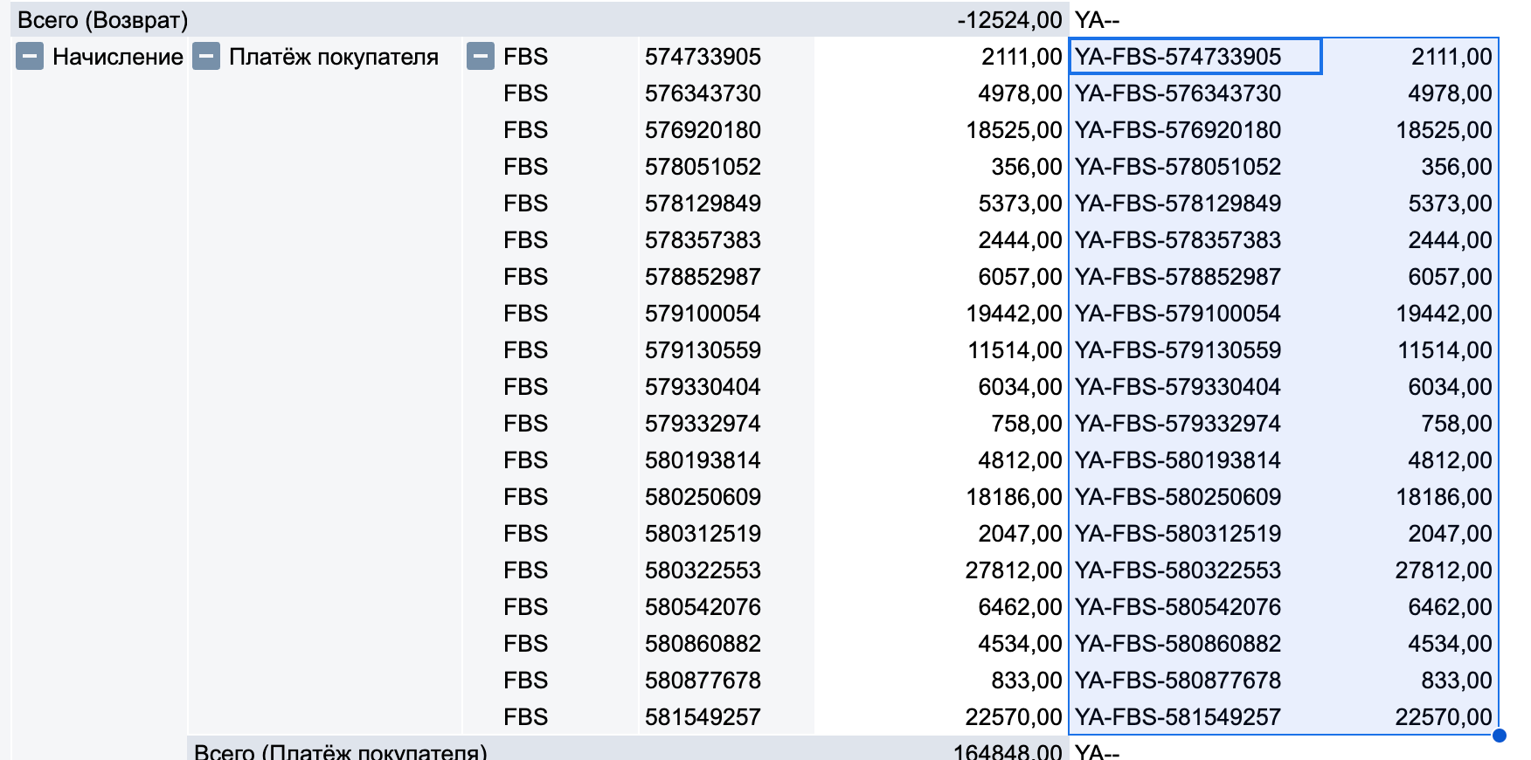

Переходим в таблицу [Беру импорт ВП](https://docs.google.com/spreadsheets/d/13RkPa3iF9BXP-Rr53BsZfMDEr_HdxnhjfQQNL4JWnok/edit?gid=0#gid=0) , очищаем столбцы “Номер ЗК” и “Сумма”, кроме первой строки - вставляем скопированные номера ЗК и суммы **CTRL+V**

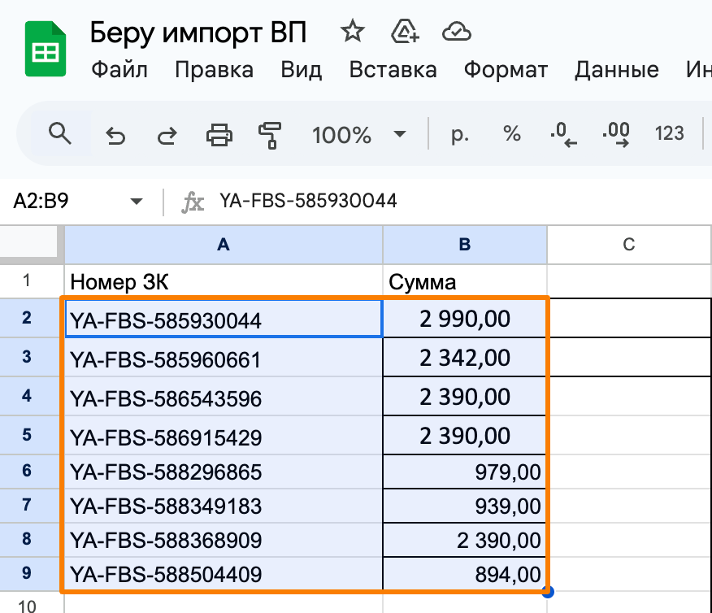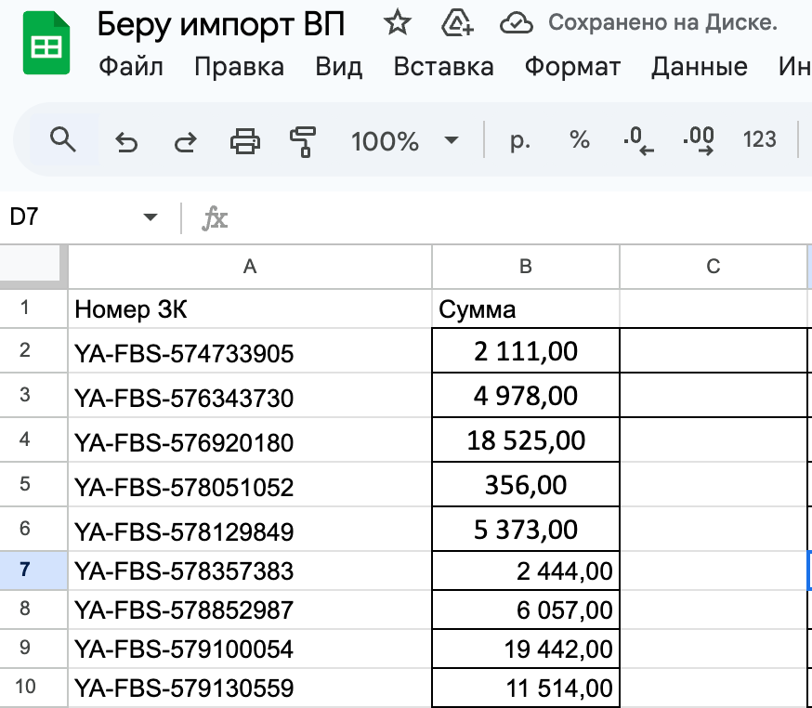

Скачиваем файл на свой компьютер: Файл → Скачать → Microsoft Excel (XLSX)

Во Входящем платеже в Nest, через кнопку привязать платежи, импортируем скачанный файл.

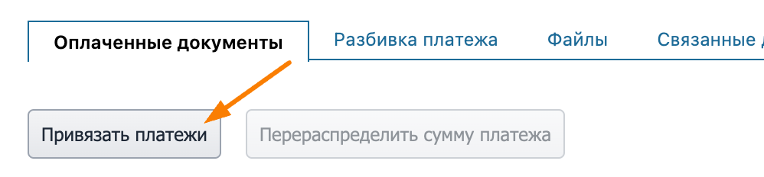

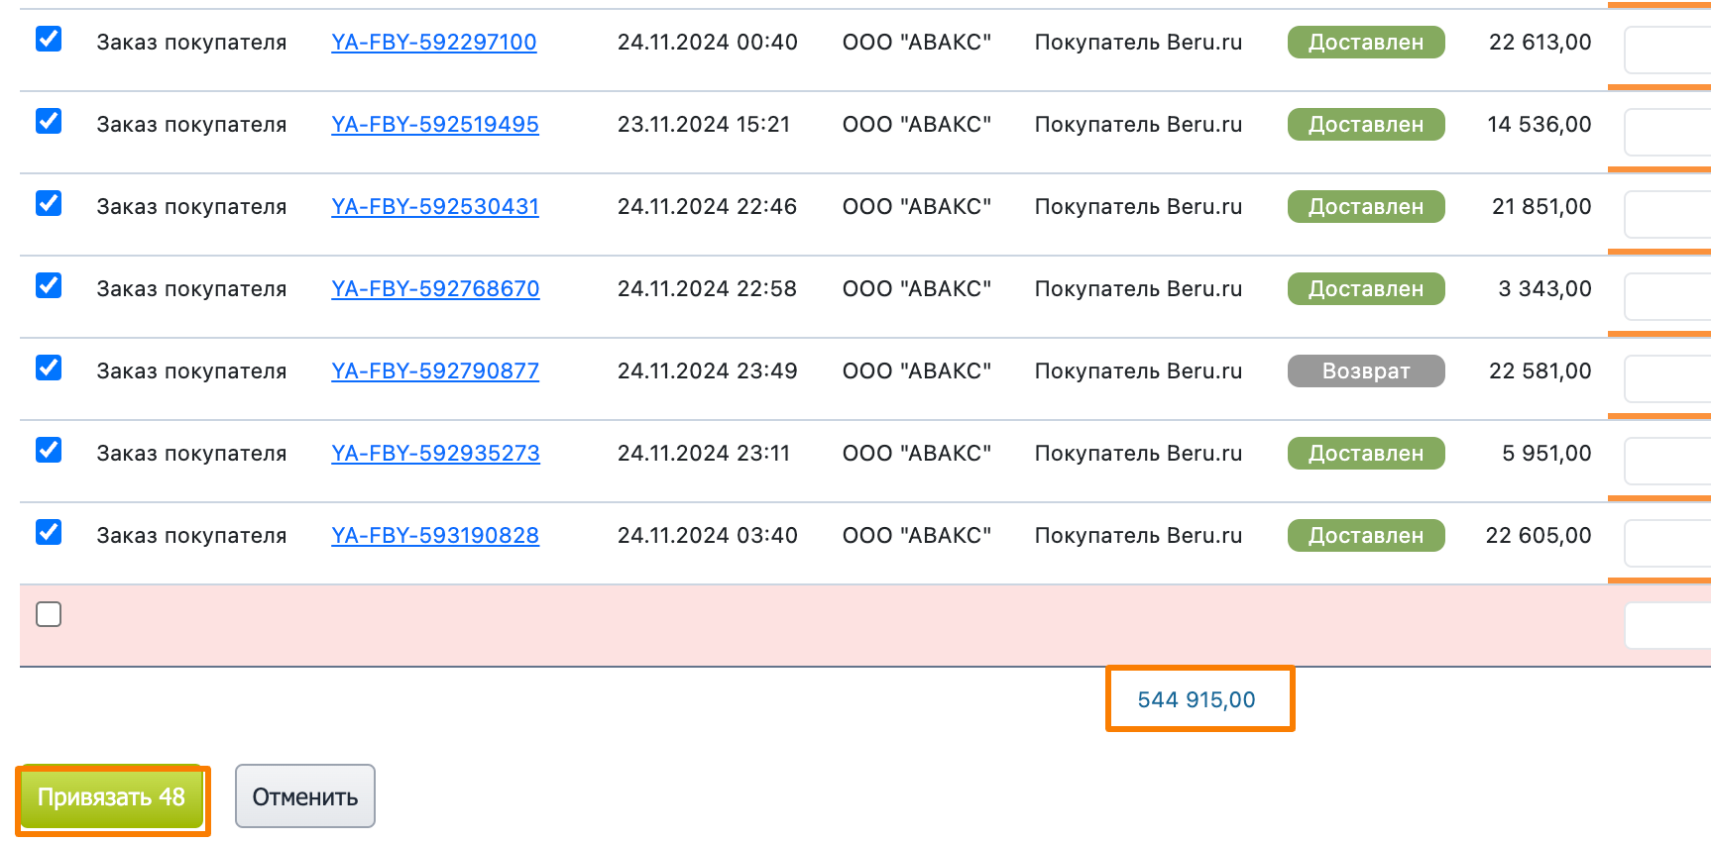

В результате не должно остаться не привязанных заказов.

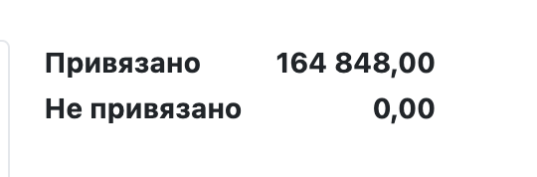

**ВАЖНО:** Если сумма привязки больше чем нужно, ставим галочку и привязываем заказ.

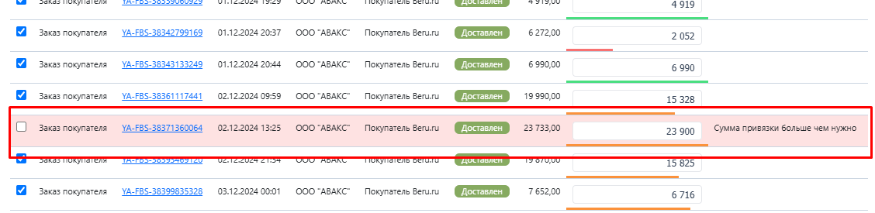

**ВАЖНО:** Если при привязке заказов есть ошибка - Документ не найден, такие заказы нужно привязывать вручную.

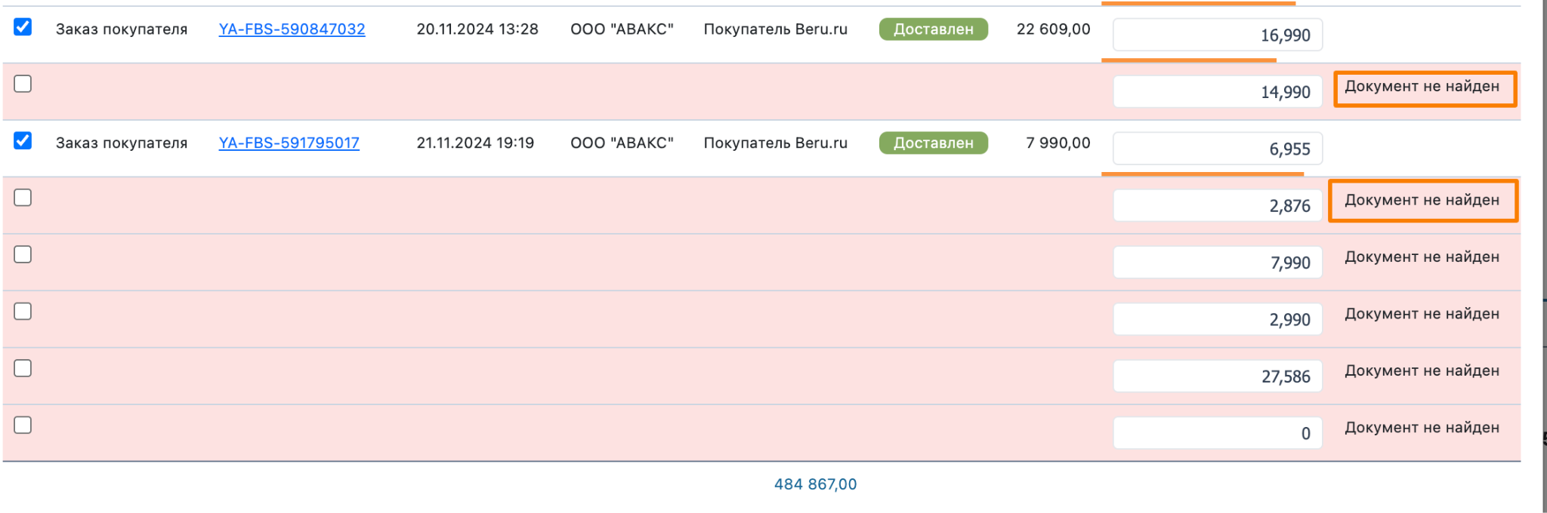

Для этого:

В таблице для импорта в соседнем столбце с суммами ненайденных заказов ставим “НН”

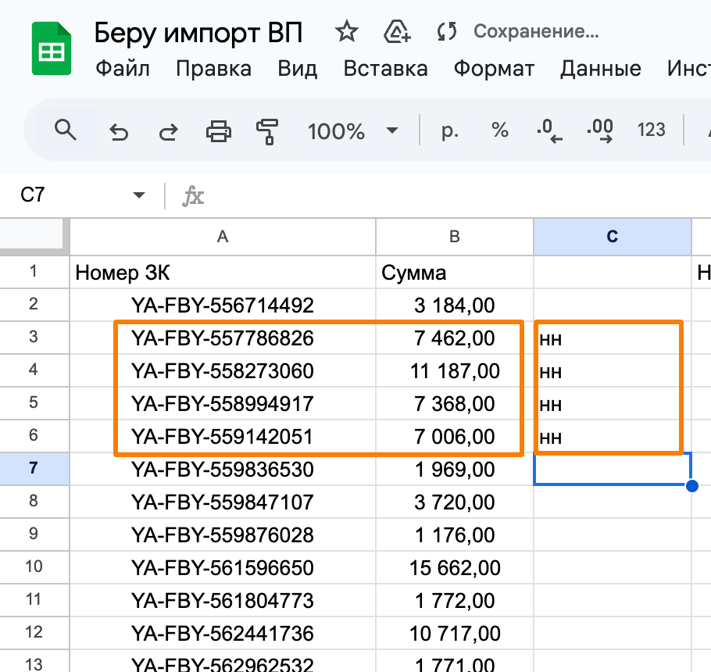

После того как все ненайденные заказы отметили в НЕСТ нажимаем привязка платежей - ручной выбор.



Вставляем номер заказа, рядом с которым поставили “НН”, в поле Наименование. Когда заказ будет найден Отмечаем →Привязать.

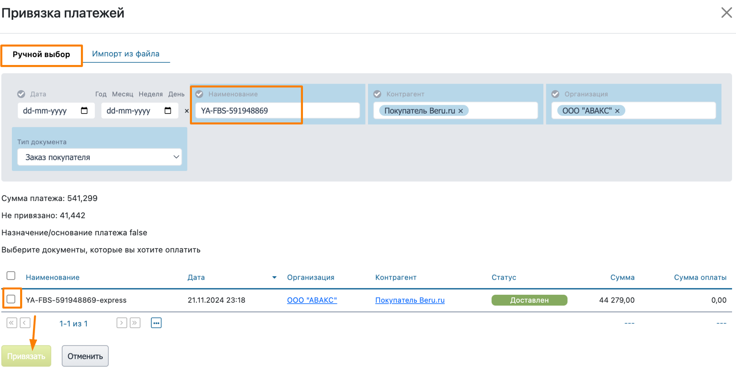

**ВАЖНО:** Когда вручную привязываем ЗК необходимо поставлять сумму, это связано с тем, что НЕСТ привяжет ту сумму, которая не оплачена. Неоплаченная сумма заказа и сумма по реестру могут отличаться!

Сумму проставляем в столбце “Оплачено из этого платежа”.

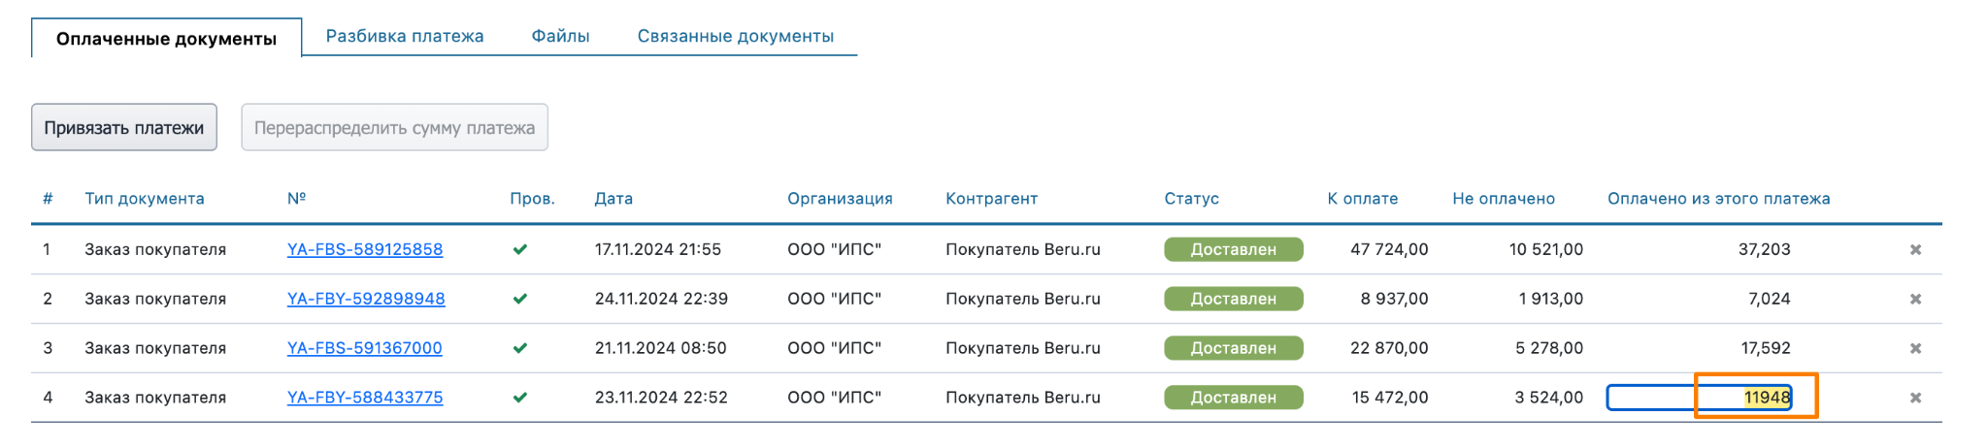

#### **2.4.2. Источник транзакции- НЕ платеж покупателя**

**_____________________________________________________________________________**

**Время операции: 5 мин**

**_____________________________________________________________________________**

Например, в случае, когда попадается Начисление по источнику транзакций Оплата услуг Яндекс.Маркета или Премия, создаем входящий платеж с привязкой [котлового заказа покупателя](https://online.moysklad.ru/app/#customerorder?global_agentSourceFilter=%5B782c484a-6749-11ea-0a80-03f900263ee6%5C%5C,%D0%9F%D0%BE%D0%BA%D1%83%D0%BF%D0%B0%D1%82%D0%B5%D0%BB%D1%8C%20Beru.ru%5C%5C,%5C%5C,Company%5D,equals&global_stateFilter=%5Bd77c7e62-e70f-11e7-6b01-4b1d000a46a7%5C%5C,%D0%91%D1%83%D1%84%D0%B5%D1%80%20%D0%90%D0%A2%D0%92%5C%5C,%5C%5C,State%5D,equals).

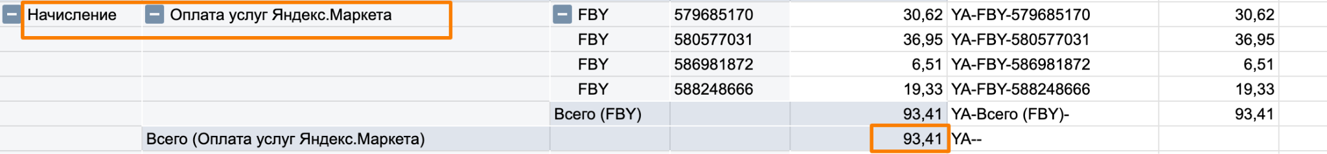

* **Наименование** - Дата_Платежа + копируем название Источника транзакции (например, Оплата услуг Яндекс.Маркета)
* **Дата** - дата входящего платежа
* **Организация** - организация входящего платежа
* **р/ч** - ВИРТ БЕРУ Организация
* **Контрагент -** Покупатель Beru.ru
* **Договор**- Из рабочей таблицы лист СВТ столбец I
* **Валюта** - руб
* **Сумма** - сумма из рабочей таблицы по строке Всего (Оплата услуг) столбец F.

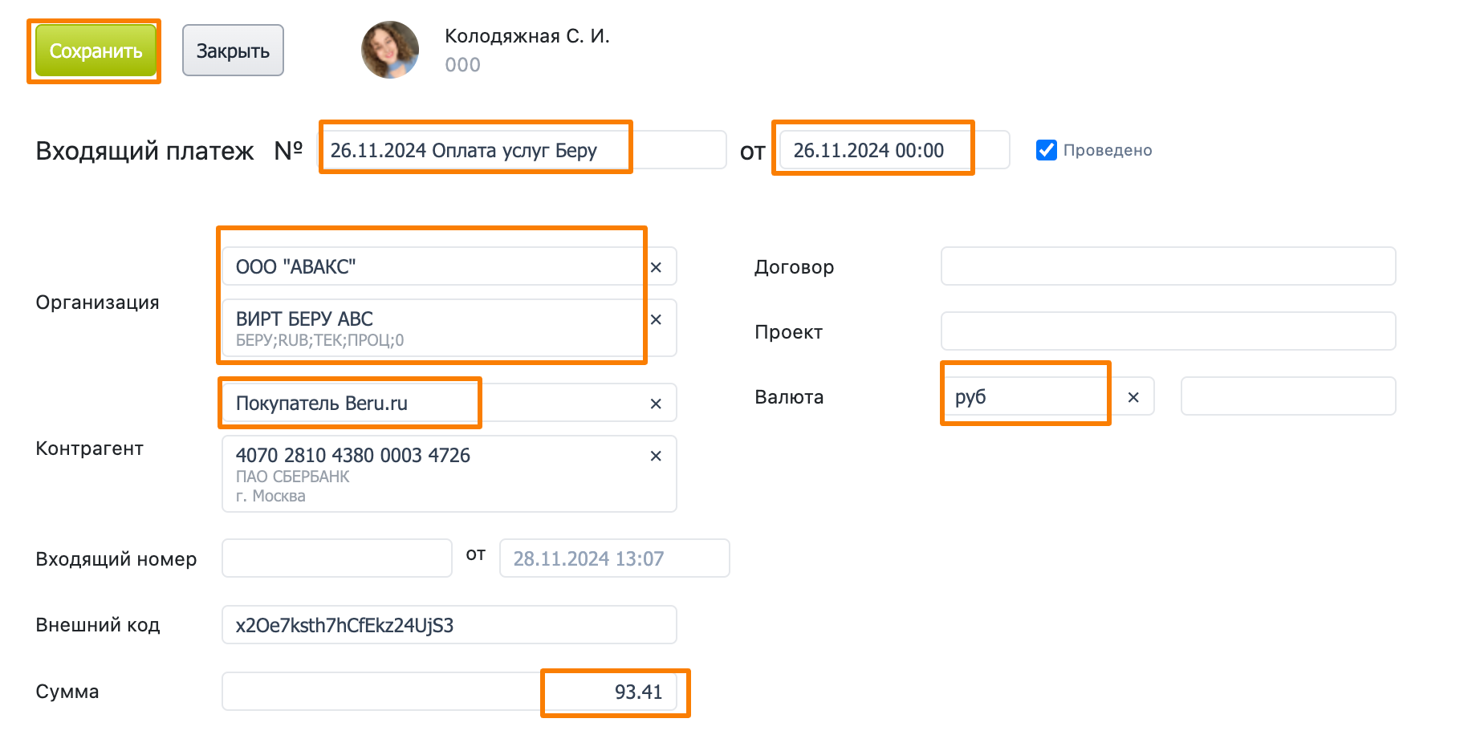

Копируем номера заказов и суммы и вставляем в комментарий к входящий платеж.

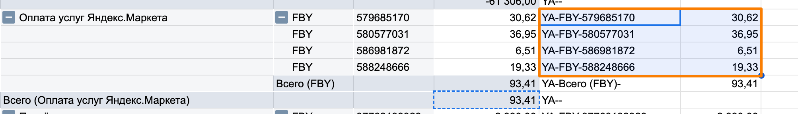

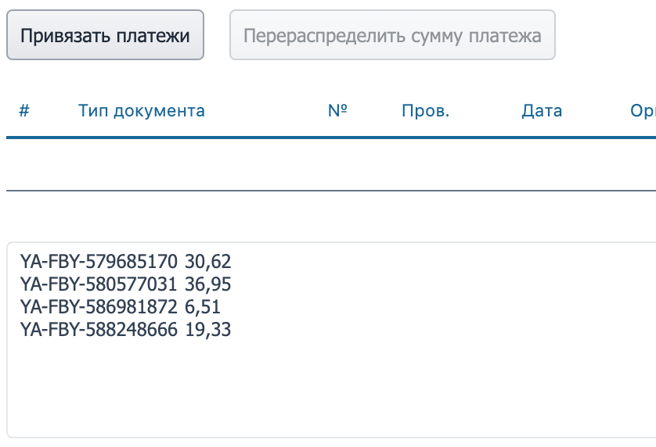

Открываем созданный платеж в МС и привязываем котловой заказ покупателя:

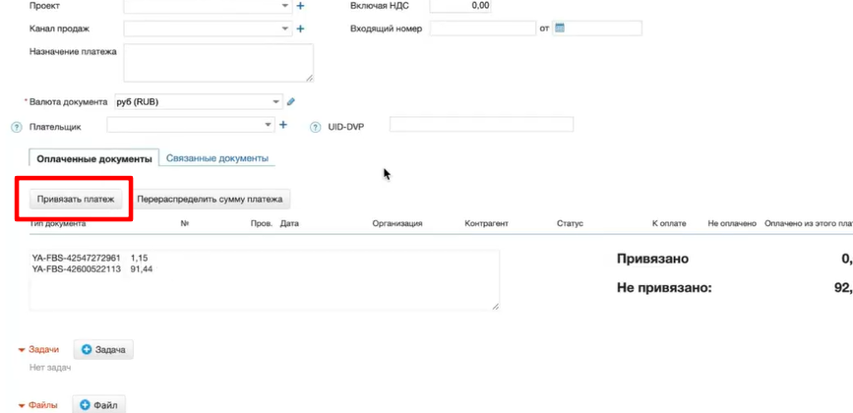

В поле “Номер документа” пишем “Котловой”. Тип документа - Заказ покупателя. Далее нажимаем “Найти”, отмечаем галочкой котловой заказ и наживаем “Привязать”

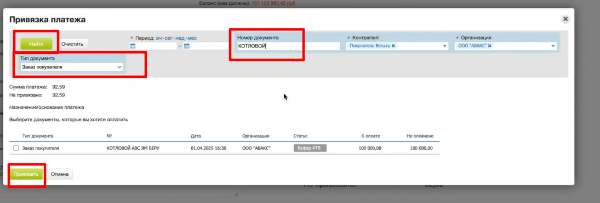

Сохраняем.

Такой принцип работы применим для всех иных Источников транзакций, кроме Платежа покупателя.

### **Завершение задачи**

**_____________________________________________________________________________**

**Время операции: 3 мин**

**_____________________________________________________________________________**

После того, как отработали Начисления и Возвраты можно проверить все ли верно привязалось.

Для этого в рабочей таблице на листе СВТ выбираем платеж который отрабатывали по столбцу L и открываем [фильтр для проверки](https://online.moysklad.ru/app/#finance?global_periodFilter=25.11.2024%2000:00:00,25.11.2024%2023:59:59,inside_period,PRESETS,TODAY,-8&global_financeAgentFilter=%5B782c484a-6749-11ea-0a80-03f900263ee6%5C%5C,%D0%9F%D0%BE%D0%BA%D1%83%D0%BF%D0%B0%D1%82%D0%B5%D0%BB%D1%8C%20Beru.ru%5C%5C,%5C%5C,Company%5D,equals&global_contractFilter=%5Bc9f2e641-8643-11eb-0a80-084a0043d678%5C%5C,1687703/21%5C%5C,%5C%5C,Contract%5D,equals).

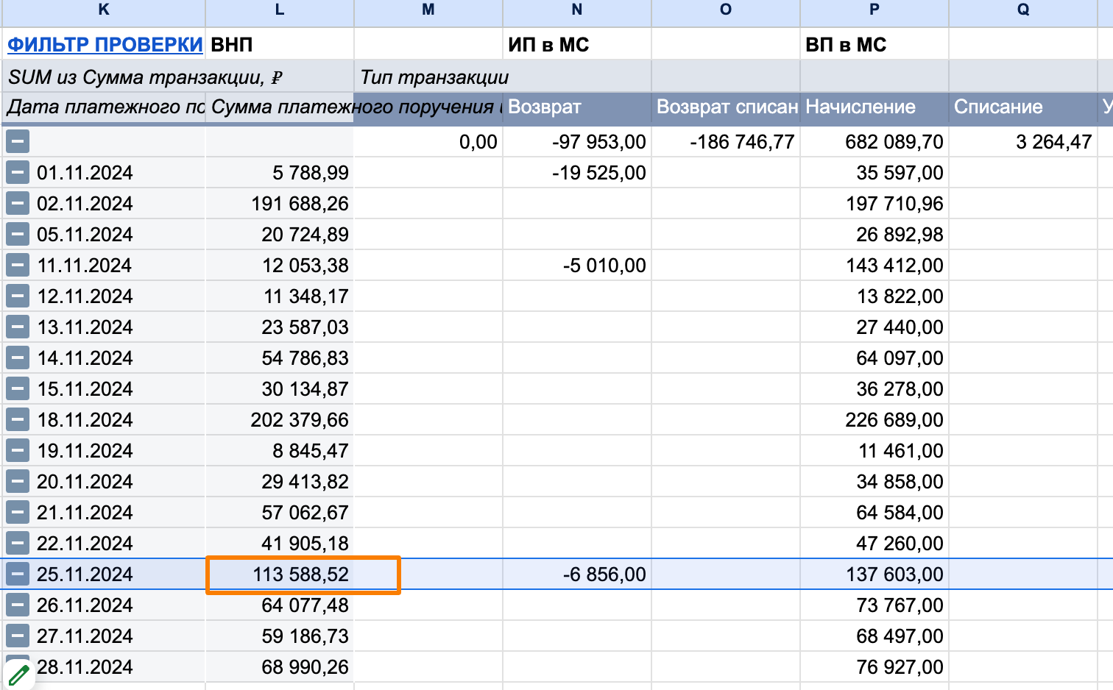

В открывшемся фильтре

* **Контрагент** - покупатель Beru.ru
* **Период** - дата платежа по столбцу К
* **Договор** - из рабочей таблицы лист СВТ столбец I .

Найти.

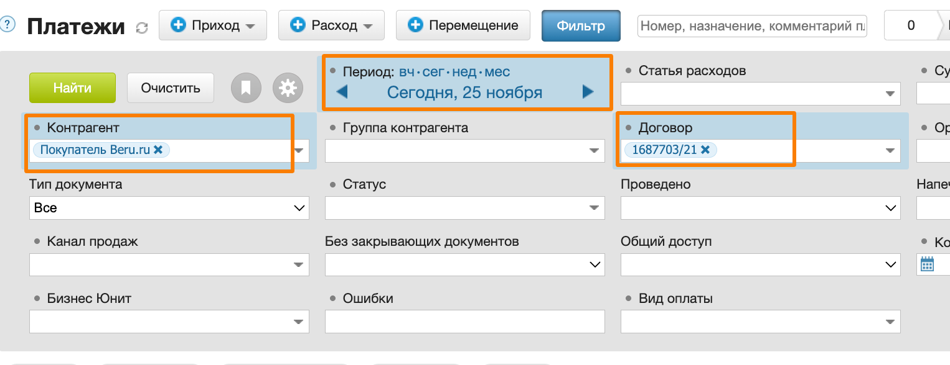

Среди найденных платежей можно увидеть исходящий платеж и входящий платеж, согласно нашей рабочей таблице они верны.

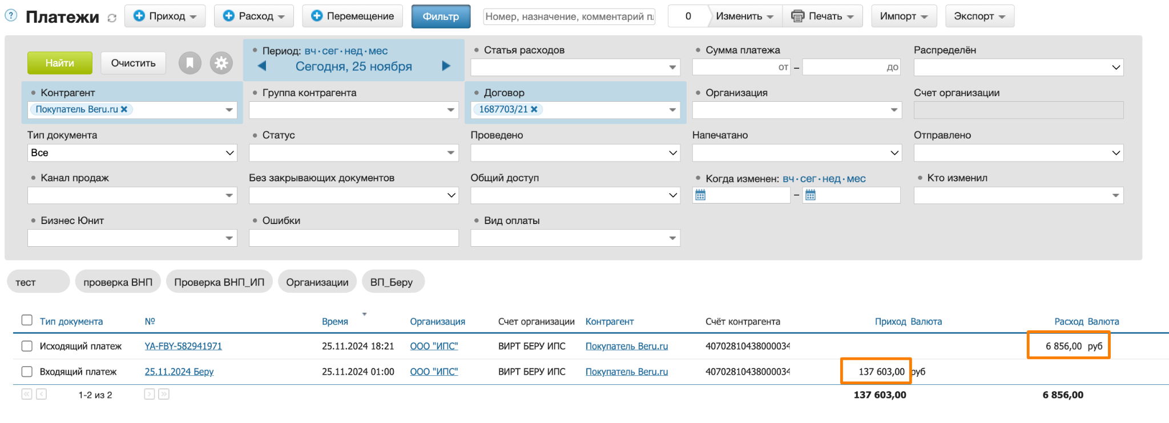

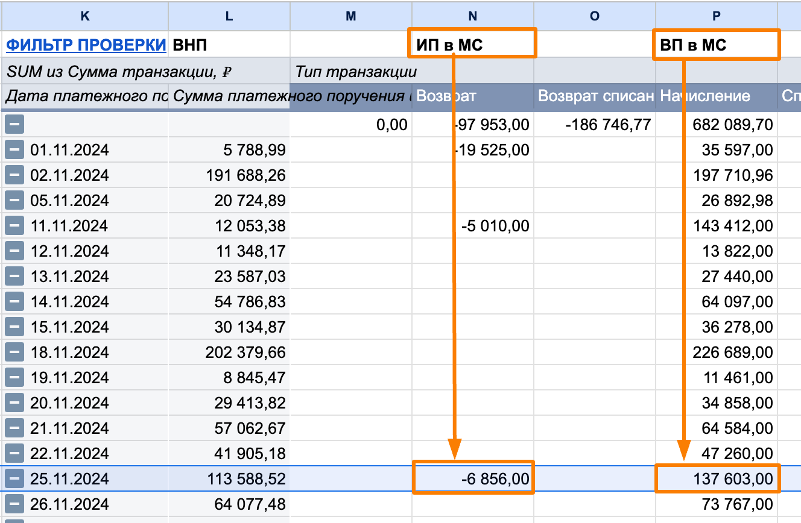

### **Аналитика**

**_____________________________________________________________________________**

**Время операции: 1 мин**

**_____________________________________________________________________________**

В комментарии к задаче указываем количество:

* созданных ВНП
* обработанных таблиц
* транзакций